|  |  |
| --- | --- |
|  |  |

**ПЛАН ЗАСТРОЙКИ**

**По Компетенции «Управление перевозочным процессом на железнодорожном транспорте» ЮНИОРЫ**

г. Москва 2024

**Рабочая площадка конкурсантов № 1 (аудитория 1408)**

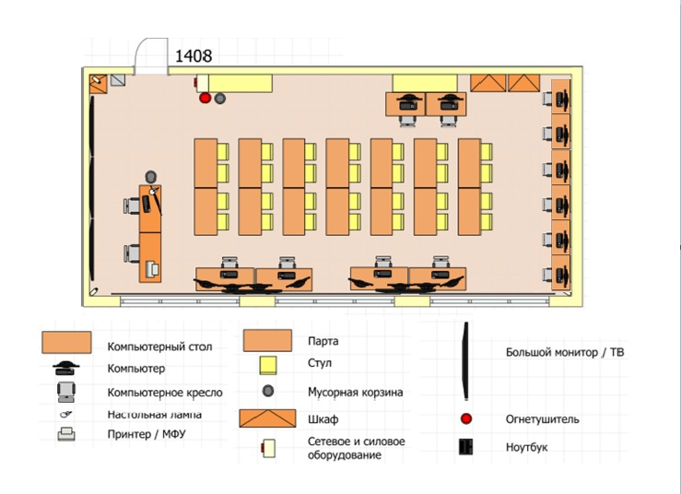

**Комната конкурсантов (аудитория 1310)**

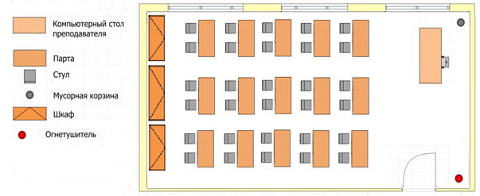

**Комната экспертов и главного эксперта (аудитория 1307)**

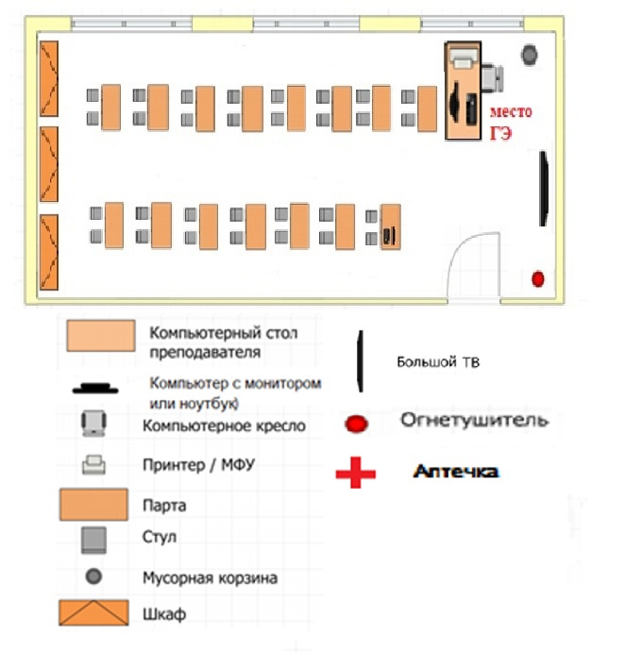

**Рабочая площадка конкурсантов - железнодорожный полигон**



Одиночный обыкновенный стрелочный перевод на полигоне